Skořápkaté ovoce
Zástupci skořápkatého ovoce:
Ořešák, líska, kaštanovník
Charakteristika skořápkovin: plody: uzavřeny v zeleném polodužnatém oplodí, které v době dozrávání praská plody vypadávají
- Složení plodu: a) užitkové jádro b)pevná skořápka
- Obsah látek: olej, bílkoviny škrob, vitamíny
Ořešák královský- ( Juglans regia)
Popis: vysoký strom, výška 20 – 30 m , životnost 100 let, nehodí se malých zahrad
Květ: složený ( samičí a samčí – jehnědy)
Dělení ořešáku dle síly skořápky: a) papíráky b)polopapíráky c)křapáče d) kamenáče

Obsah látek: karbonové kyseliny ( linolová, linolenová- nenasycené mastné kyseliny), chinony – juglon, hydrojuglon, terpeny, flavonoidy, chinony, třísloviny, vitamíny a provitamíny – beta karoten, B3, B5, B 6 kys.L.askorbová ( vit.C), E , stopové prvky – K, P, Mg
Podmínky pěstování: teplé oblasti ,půda-humozní, lehá, s dostatkem Ca
Využití ořešáků: - potravinářství , nábytkářský průmysl
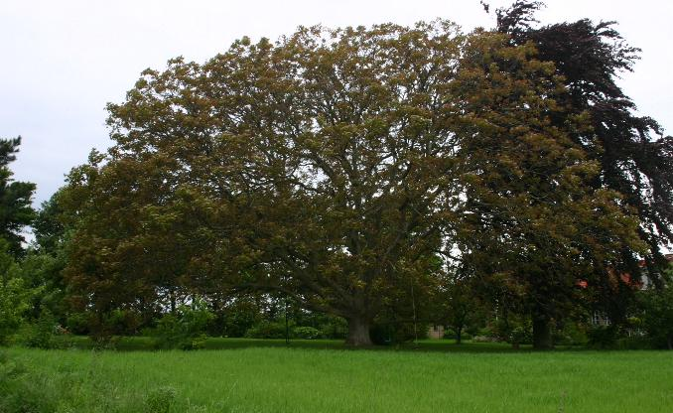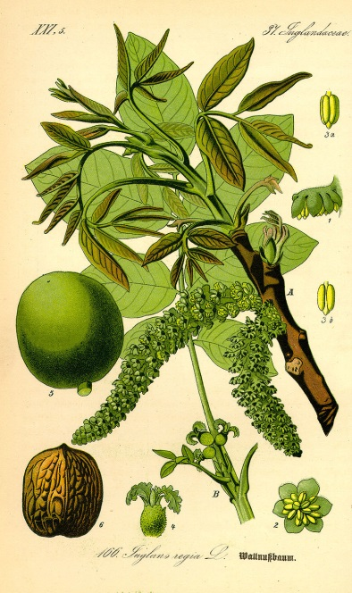

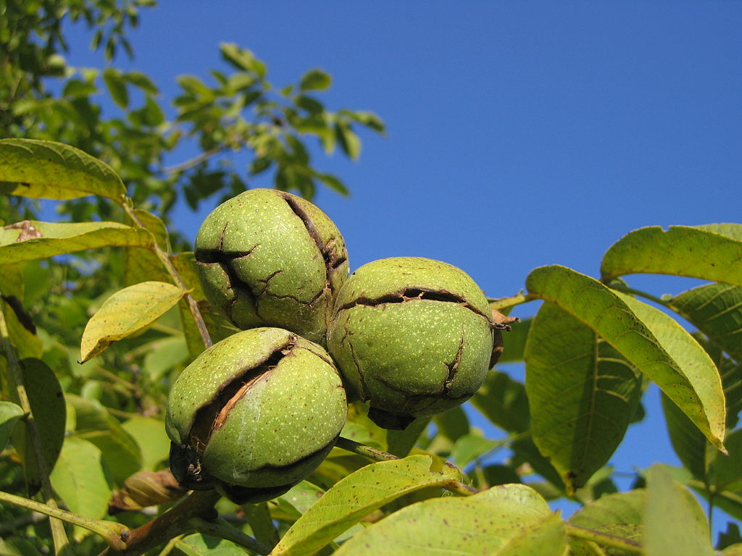
Líska obecna - (Corylus avellana)
Popis: rozložitý keř, výška 3 – 4 m, koruna – až 10m v průměru, borka( kůra)- hnědo-šedá, hladká, maxim.věk – 80 – 100 let
List – opadavé, mírně chlupaté, vejčité, řapík 1 – 2 cm
Květ – jehněda 3 – 7cm ( samčí květ), doba kvetení – únor -duben – před vyrašením listů
Samičí květy - - nenápadný pupenec + malá fialovo-červená blizna
Plod- hnědý oříšek - srdčitý – oválný tvar

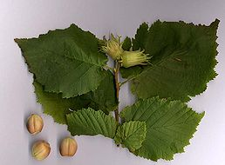
Druhy lísky: 1.Líska obecná
2.Líska turecká (Corylus colurna)
– okrasný strom, ( 10m), široce kuželovitý,
využití – jako podnož
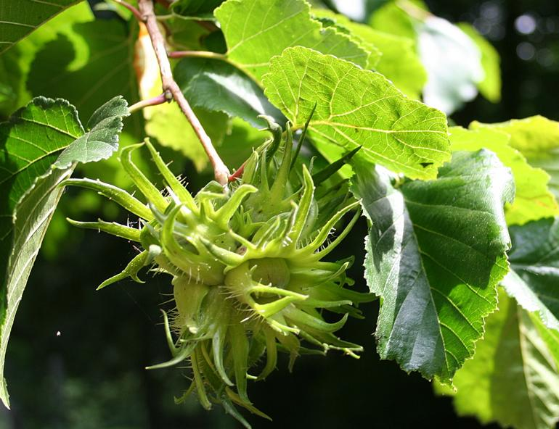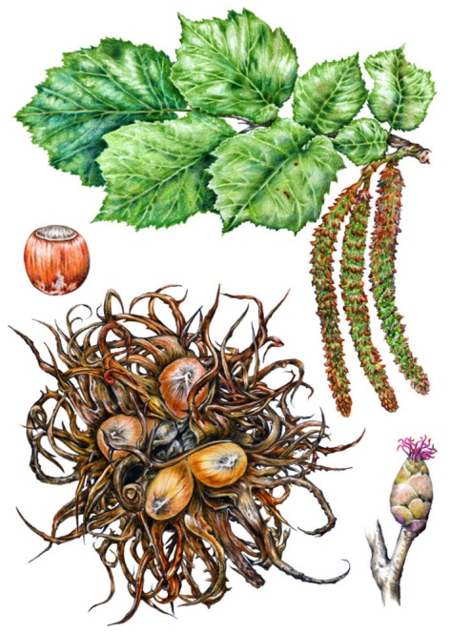

Kaštanovník setý – jedlý kaštan ( Castanea sativa)
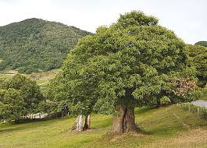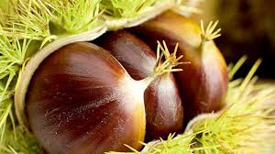

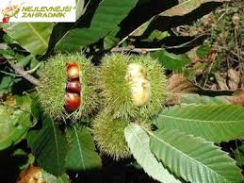
Popis rostliny: jednodomá, cizosprašná,Výška stromu- 20–25 , koruna široká vejčitá, tlouštka kmene – až 2 m, Životnost – 200 let,
Plod- nažka ( lesklé kaštany) po dvou, v pichlavém obal, doba zrání – září
Semena- jedlá ( obsah škrob, cukr, bílkoviny)

